
S.I.S.
SOCIETÁ ITALIANA SETTERS DELEGAZIONE PIACENZA
in collaborazione con ATC PC 5 e ATC PC7

organizza

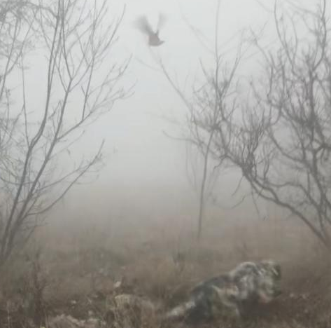
7^ Trofeo “Pietro Galbiati”
GARA SU BECCACCE

Parco Provinciale di Monte Moria

DOMENICA 10 MARZO 2019
(Riservata ai Setter Inglesi in coppia)


